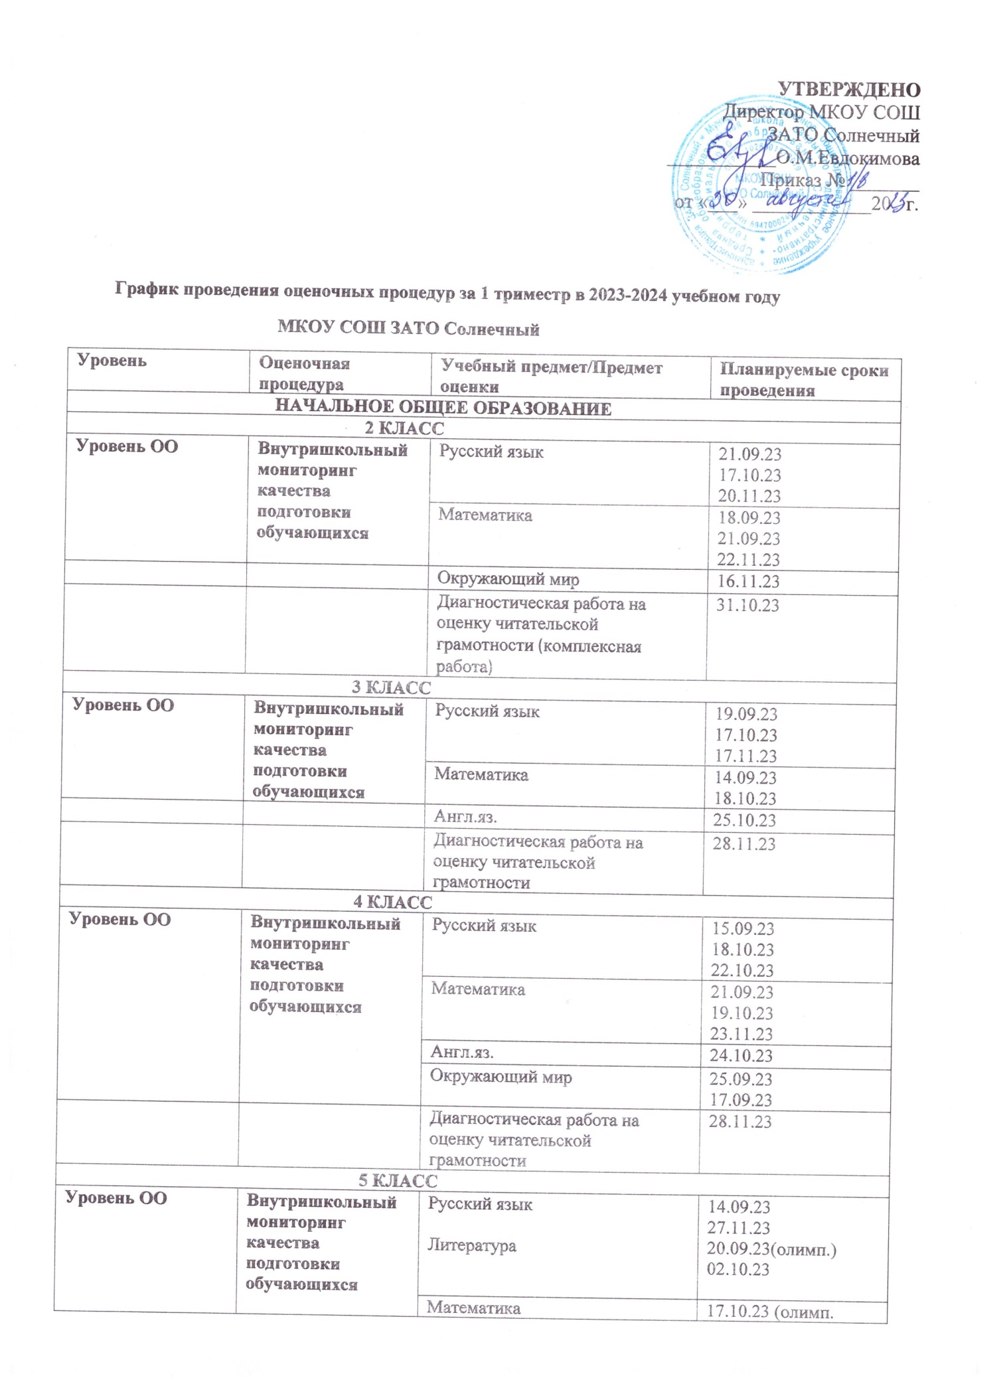

График проведения оценочных процедур за 1 триместр в 2023-2024 учебном году
МКОУ СОШ ЗАТО Солнечный
Уровень | Оценочная процедура | Учебный предмет/Предмет оценки | Планируемые сроки проведения
НАЧАЛЬНОЕ ОБЩЕЕ ОБРАЗОВАНИЕ
2 КЛАСС
Уровень ОО | Внутришкольный мониторинг качества подготовки обучающихся | Русский язык | 21.09.23  17.10.23  20.11.23
 |  | Математика | 18.09.23  21.09.23  22.11.23
 |  | Окружающий мир | 16.11.23
 |  | Диагностическая работа на оценку читательской грамотности (комплексная работа) | 31.10.23
3 КЛАСС
Уровень ОО | Внутришкольный мониторинг качества подготовки обучающихся | Русский язык | 19.09.23  17.10.23  17.11.23
 |  | Математика | 14.09.23  18.10.23
 |  | Англ.яз. | 25.10.23
 |  | Диагностическая работа на оценку читательской грамотности | 28.11.23
4 КЛАСС
Уровень ОО | Внутришкольный мониторинг качества подготовки обучающихся | Русский язык | 15.09.23  18.10.23  22.10.23
 |  | Математика | 21.09.23  19.10.23  23.11.23
 |  | Англ.яз. | 24.10.23
 |  | Окружающий мир | 25.09.23  17.09.23
 |  | Диагностическая работа на оценку читательской грамотности | 28.11.23
5 КЛАСС
Уровень ОО | Внутришкольный мониторинг качества подготовки обучающихся | Русский язык  Литература | 14.09.23  27.11.23  20.09.23(олимп.)  02.10.23
 |  | Математика | 17.10.23 (олимп. Сириус)  07.11.23
 |  | Искусство | 22.09.23 (олимп.)
 |  | Технология | 29.09.22 (олимп.)
 |  | История | 26.10.23 (олимп.)
 |  | Биология | 11.10.23(олимп. Сириус)
 |  | Иностранный язык (английский) | 02.10.23 (олимп.)
 |  | Литература | 23.10.23 (олимп.)
 |  | География | 9.10.23 (олимп.)
 |  | Физическая культура | 19.09.23 (олимп.)
 |  | Диагностическая работа на оценку финансовой грамотности | 24.10.23
 |  | Письменная работа на межпредметной основе для оценки читательской грамотности | 14.11.23
Федеральный уровень
6 КЛАСС
Уровень ОО | Внутришкольный мониторинг качества подготовки обучающихся | Русский язык | 18.09.23  20.09.23(олимп.)  26.10.23
 |  | Математика | 17.10.23 (олимп. Сириус)  08.11.23
 |  | Искусство | 22.09.23 (олимп.)
 |  | Технология | 29.09.22 (олимп.)
 |  | Биология | 11.10.23(олимп. Сириус)
 |  | Иностранный язык (английский) | 02.10.23 (олимп.)
 |  | Литература | 23.10.23 (олимп.)
 |  | География | 9.10.23 (олимп.)
 |  | Обществознание | 13.10.23 (олимп.)
 |  | Физическая культура | 19.09.23 (олимп.)
 |  | История | 26.10.23 (олимп.)
 |  | Диагностическая работа на оценку финансовой грамотности | 28.11.23
 |  | Письменная работа на межпредметной основе для оценки читательской грамотности | 29.11.23
Федеральный уровень
7 КЛАСС
Уровень ОО | Внутришкольный мониторинг качества подготовки обучающихся | Русский язык | 19.09.23  20.09.23(олимп.)  22.11.23  29.11.23
 |  | Алгебра  Геометрия | 26.09.23  25.09.23  17.10.23 (олимп. Сириус)  18.10.23  21.11.23
 |  | Физика | 27.09.23(олимпиада, Сириус)
 |  | Искусство | 22.09.23 (олимп.)
 |  | Технология | 29.09.22 (олимп.)
 |  | История | 26.10.23 (олимп.)
 |  | Биология | 11.10.23(олимп. Сириус)
 |  | ОБЖ | 20.10.23 (олимп.)
 |  | Иностранный язык (английский) | 02.10.23 (олимп.)
 |  | Литература | 23.10.23 (олимп.)
 |  | География | 09.10.23 (олимп.)
 |  | Обществознание | 13.10.23 (олимп.)
 |  | Информатика | 25.10.23(олимп. Сириус)
 |  | Физическая культура | 19.09.23 (олимп.)
 |  | Диагностическая работа на оценку финансовой грамотности | 28.11.23
 |  | Письменная работа на межпредметной основе для оценки читательской грамотности | 29.11.23
Федеральный уровень
8 КЛАСС
Уровень ОО | Внутришкольный мониторинг качества подготовки обучающихся | Русский язык | 13.09.23  20.09.23(олимп.)  06.10.23  20.10.23
 |  | Алгебра  Геометрия | 20.09.23  27.09.23  10.10.23  18.10.23  21.11.23  17.10.23 (олимп. Сириус)
 |  | Физика | 27.09.23(олимпиада, Сириус)  23.11.23
 |  | Искусство | 22.09.23 (олимп.)
 |  | Технология | 29.09.22 (олимп.)
 |  | Химия | 04.10.23 (олимп.Сириус)  13.11.23
 |  | История | 26.10.23 (олимп.)
 |  | Биология | 11.10.23(олимп. Сириус)
 |  | ОБЖ | 21.10.23(олимп.)
 |  | Иностранный язык (английский) | 02.10.23 (олимп.)
 |  | Литература | 23.10.23 (олимп.)
 |  | География | 9.10.23 (олимп.)
 |  | Обществознание | 13.10.23 (олимп.)
 |  | Информатика | 25.10.23(олимп. Сириус)
 |  | Физическая культура | 19.09.23 (олимп.)
 |  | Диагностическая работа на оценку финансовой грамотности | 28.11.23
Федеральный уровень
9 КЛАСС
Уровень ОО | Внутришкольный мониторинг качества подготовки обучающихся | Русский язык | 12.09.23  20.09.23(олимп.)  03.10.23  24.10.23
 |  | Математика | 17.10.23 (олимп. Сириус)  13.10.23(алг.)
 |  | Физика | 27.09.23(олимпиада, Сириус)  22.11.23
 |  | Химия | 15.09.23  04.10.23 (олимп.Сириус)  27.10.23
 |  | История | 26.10.23 (олимп.)
 |  | Биология | 11.10.23(олимп. Сириус)
 |  | ОБЖ | 20.10.23(олимп.)
 |  | Иностранный язык (английский) | 02.10.23 (олимп.)
 |  | Литература | 23.10.23 (олимп.)
 |  | География | 9.10.23 (олимп.)  16.10.23
 |  | Обществознание | 13.10.23 (олимп.)
 |  | Информатика | 25.10.23(олимп. Сириус)
 |  | Физическая культура | 19.09.23 (олимп.)
 |  | Диагностическая работа на оценку финансовой грамотности | 28.11.23
 |  | Письменная работа на межпредметной основе для оценки читательской грамотности | 29.11.23
Федеральный уровень
10 КЛАСС
Уровень ОО | Внутришкольный мониторинг качества подготовки обучающихся | Русский язык | 20.09.23(олимп.)  26.09.23
 |  | Математика | 17.10.23 (олимп. Сириус)  23.11.23(геом.)  17.10.23 (алг.)
 |  | Физика | 27.09.23(олимпиада, Сириус)  21.11.23
 |  | Химия | 04.10.23 (олимп.Сириус)  28.11.23
 |  | История | 26.10.23 (олимп.)
 |  | Биология | 11.10.23(олимп. Сириус)
 |  | Иностранный язык (английский) | 02.10.23 (олимп.)
 |  | Литература | 23.10.23 (олимп.)
 |  | ОБЖ | 20.10.23(олимп.)
 |  | География | 9.10.23 (олимп.)
 |  | Обществознание | 13.10.23 (олимп.)
 |  | Информатика | 25.10.23(олимп. Сириус)
 |  | Право | 18.09.23 (олимп.)
 |  | Физическая культура | 19.09.23 (олимп.)
 |  | Письменная работа на межпредметной основе для оценки читательской грамотности | 29.11.23
11 КЛАСС
Уровень ОО | Внутришкольный мониторинг качества подготовки обучающихся | Русский язык | 20.09.23(олимп.)  17.11.23
 |  | Математика | 17.10.23 (олимп. Сириус)  23.11.23(геом.)
 |  | Физика | 27.09.23(олимпиада, Сириус)  10.10.23
 |  | Экология | 25.09.23(олимп.)
 |  | Химия | 26.09.23  04.10.23 (олимп.Сириус)  16.10.23
 |  | История | 26.10.23 (олимп.)
 |  | Биология | 11.10.23(олимп. Сириус)
 |  | ОБЖ | 20.10.23(олимп.)
 |  | Астрономия | 06.10.23(олимп.)
 |  | Иностранный язык (английский) | 02.10.23 (олимп.)
 |  | Литература | 23.10.23 (олимп.)  24.10.23(проб. соч.)  28.11.23 (проб.соч.)
 |  | География | 9.10.23 (олимп.)
 |  | Обществознание | 13.10.23 (олимп.)
 |  | Информатика | 18.10.23  30.11.23  25.10.23(олимп. Сириус)
 |  | Право | 18.09.23 (олимп.)
 |  | Физическая культура | 19.09.23 (олимп.)
 |  | Письменная работа на межпредметной основе для оценки читательской грамотности | 29.11.23

